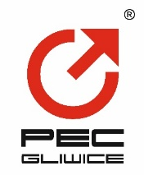 | PRZEDSIĘBIORSTWO ENERGETYKI CIEPLNEJ – GLIWICE SP. Z O.O  ul. Królewskiej Tamy 135; 44 – 100 Gliwice  tel.: 32/3350105, 3350106  www.pec.gliwice.pl, office@pec.gliwice.pl

Gliwice dn. 07.06.2021 r.

INFORMACJA O WYBORZE OFERTY

Informujemy, że postępowanie o udzielenie zamówienia publicznego na:

„Remont instalacji odpylającej zbiornika retencyjnego popiołu
Nr postępowania: DZ/ 2/ 51/ 2021

prowadzone wg. procedur określonych Regulaminem PEC-Gliwice Sp. z o.o., Zamawiający wybrał ofertę złożoną przez:

Zakład Realizacyjno- Projektowy Obiektów Ochrony Ekologicznej EKO-PAR Sp. z o.o.
ul. Osterwy 22
30-699 Kraków
Cena ofertowa netto – 159 500,00 zł

PREZES ZARZĄDU DYREKTOR
PEC -Gliwice Sp. z o.o.
Rudolf Widziszowski

Informacja zamieszczona na stronie internetowej.

